Жить по совести, соблюдать закон, не бросать друга в беде

13 февраля 2019 года в администрации Казанского района на открытый урок права «О практике рассмотрения судами Тюменской области уголовных дел в отношении несовершеннолетних» собрались учащиеся старших классов.
С приветственным словом к собравшимся обратился первый заместитель главы района, управляющий делами А.М. Санников. Алексей Михайлович, поблагодарил организаторов за многолетнее плодотворное сотрудничество, отметив нужность и важность проводимых уроков права; пожелал участникам успешной работы; призвал стороны к диалогу.
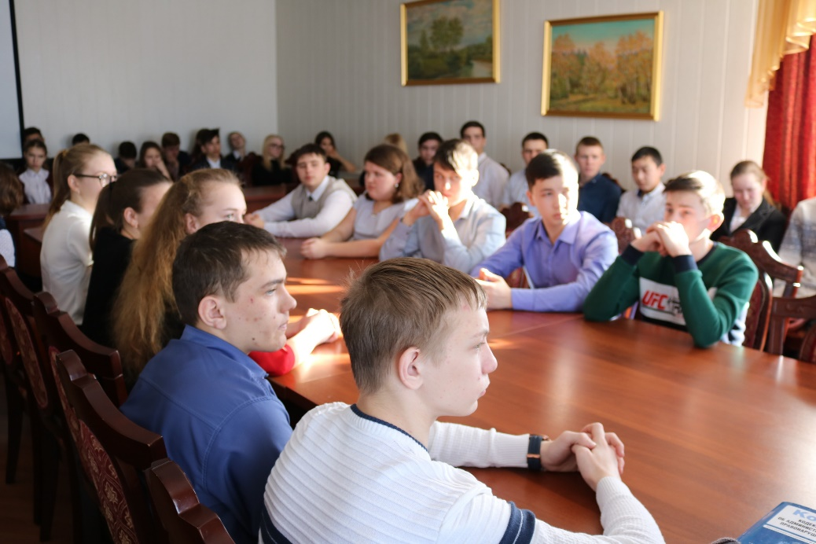
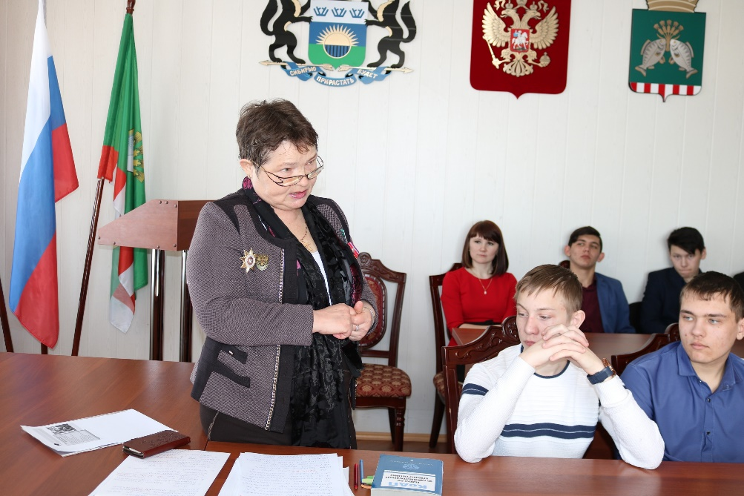
От имени организаторов выступил исполнительный директор Тюменской региональной общественной организации выпускников ТюмГУ В.В. Ивочкин. Валерий Викторович озвучил итоги прошедших 4,5 лет реализации Программы, назвал её партнёров, раскрыл цели и задачи проводимого мероприятия; рассказал о реализации Тюменским государственным университетом программы 5-100, о комфортных условиях для учёбы, внеучебной жизни и досуга у студентов ТюмГУ, предложил ознакомиться с перечнем специальностей, которые ребята могут получить в университете, назвал фамилии выпускников, получивших дипломы университета и сделавших успешную карьеру в органах государственной власти, правоохранительных и других структурах: В.В. Якушева, занявшего в мае прошлого года пост Министра строительства и ЖКХ Российской Федерации; А.В. Моора, Губернатора Тюменской области; А.Ю. Некрасова, начальника Главка Генеральной прокуратуры России; В.Н. Фалькова, ректора ТюмГУ; А.А. Кликушина, председателя Судебного состава Судебной коллегии по гражданским делам Верховного Суда Российской Федерации; Н.М. Добрынина, президента ТРООВ ТюмГУ, Заслуженного юриста Российской Федерации, доктора юридических наук; Стружака Е.П., руководителя департамента территориальных органов Правительства Москвы; Валерий Викторович проинформировал о втором этапе конкурса творческих работ «Как нам обустроить Россию? (посильные соображения)», итоги которого подведены 15 ноября. Выступающий отметил, что школьники Казанского района приняли в нём самое активное участие, а Тропин Тимофей получил специальный приз Тюменской областной Думы. Помимо ценных призов и дипломов участники конкурса получили произведения А.И. Солженицына, пописанные персонально каждому президентом Русского благотворительного Фонда Н.Д. Солженицыной; сообщил, что партнёрами программы объявлен очередной конкурс, который проходит с 1 декабря 2018 года по 20 марта 2019 года и призвал школьников принять в нём самое активное участие.
С основным докладом выступила федеральный судья в почётной отставке Г.В. Абронина, ранее возглавлявшая Казанский районный суд. Своё выступление Галина Викторовна начала с диалога: кто относится к несовершеннолетним, как называют тех, кому нет 14 лет, можно ли приравнять к взрослому ребёнка, не достигшего 18 лет, что такое преступление, чем оно отличается от правонарушения? Ребята активно включились в диалог и высказывали ответы на поставленные вопросы.
Для более чёткого понимания заявленной темы школьники правильно назвали элементы состава преступления: субъект, объект, субъективная сторона, объективная сторона. В ходе обсуждения они неплохо дали понятия всем указанным элементам, особенно остановившись на умысле. Школьникам было интересно давать ответы на вопросы из приговоров суда, предполагая виды и степень ответственности малолетних преступников. Отдельно участники рассмотрели вопрос о возможности привлечения к уголовной ответственности невменяемого гражданина. Если его признают таковым в результате судебно-психиатрической экспертизы, то он будет освобождён от наказания, но его ждёт другая, не менее тяжкая участь.
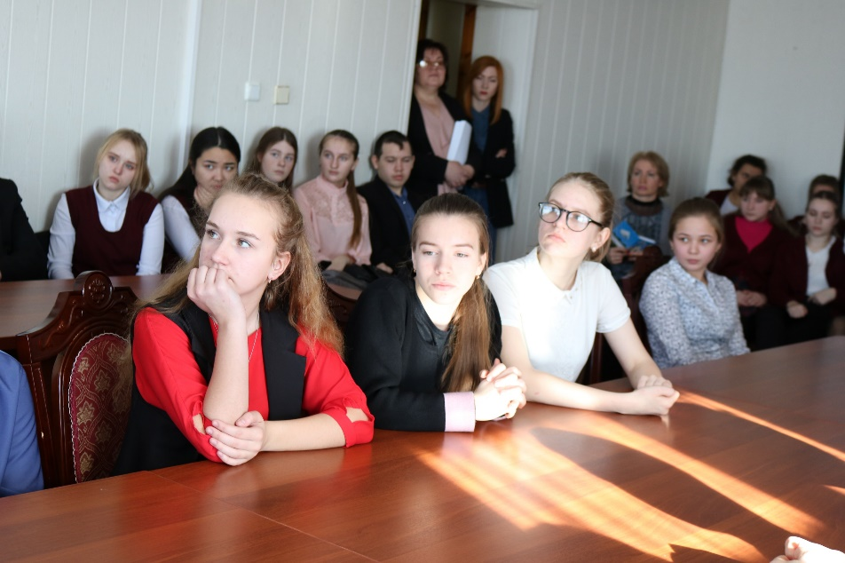
Слушателей интересовали вопросы самообороны, какие меры воздействия применяются к сообщникам, какова степень ответственности у несовершеннолетнего, вовлечённого в преступление взрослым, повлияет ли условный срок на дальнейшее трудоустройство?
Переходя от теории к практике, выступающая приводила множество примеров из судебной практики Казанского районного суда. Наиболее распространёнными преступлениями за последние три года явились кражи. Не обошлось без таких видов, как угон транспортных средств, разбой, покушение на убийство. Большая часть преступлений совершается несовершеннолетними в состоянии алкогольного или наркотического опьянения. Рассматривая дела малолетних преступников суд, руководствуясь принципом гуманизма, как правило, не назначает наказание в виде лишения свободы за впервые совершённое преступление, назначая условный срок, обязательные работы, исправительные работы, штраф.
В заключительной части урока права Галина Викторовна предложила собравшимся игру «Умники и умницы», в которой две команды школьников – Аллы и Тимофея - получили задание и должны были дать ответы, используя прослушанный материал. Четыре блока заданий, почти два десятка вопросов и только одна ошибка в ответе 1-й команды принесла победу их соперникам.

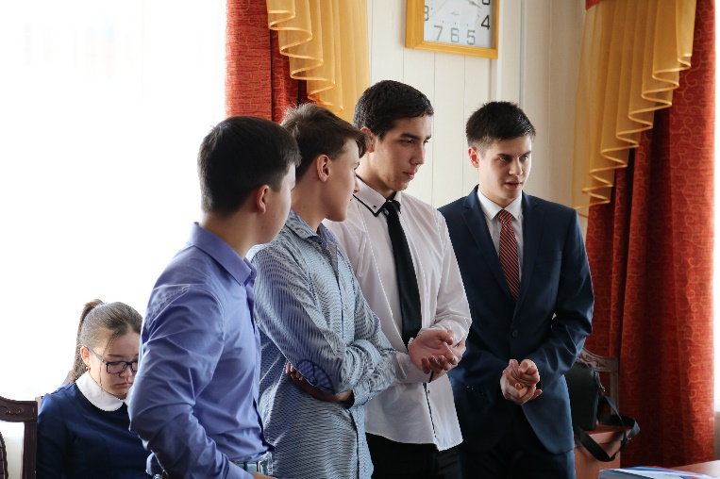

После игры ребята назвали причины, толкающие на преступление несовершеннолетних, указав в числе основных плохие жилищные условия, финансовые трудности, влияние плохой компании, компьютерные игры, негативное влияние ближайшего окружения.
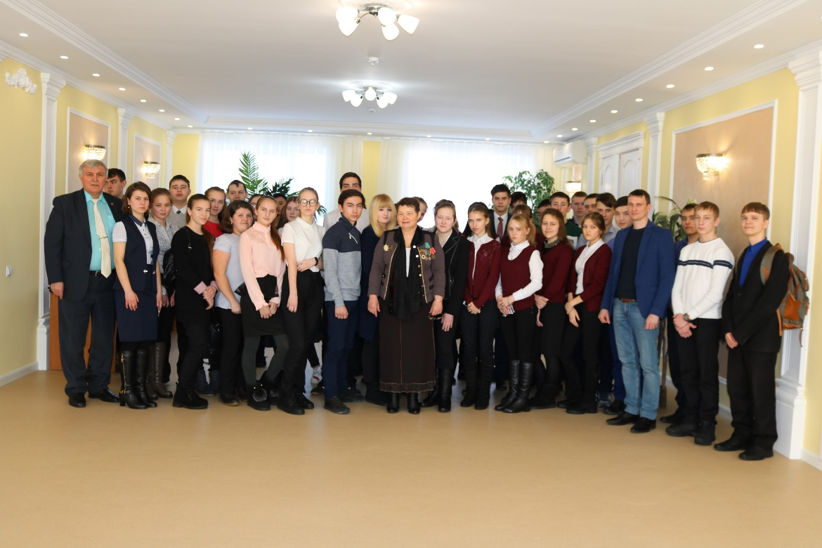
Завершился урок чтением наказа молодому поколению: жить по совести, соблюдать закон, не бросать друга в беде.

